桃園市政府106年度國家防災日活動成果表
活動名稱：全民地震網路演練活動
辦理單位：消防局
日期：106年9月21日
地點：消防局(桃園區力行路280號)
主持人：局長胡英達(若無則免填)
總參與人數：80人
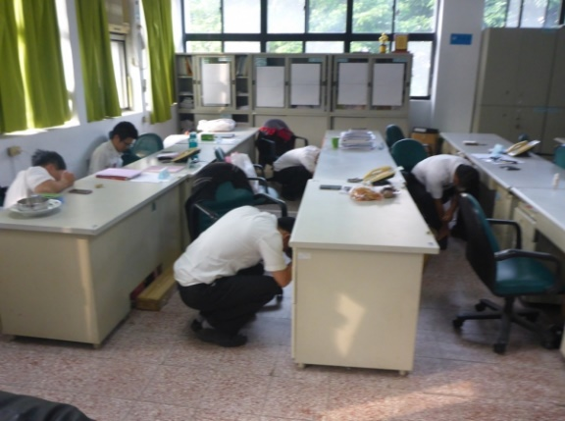  照片1 | 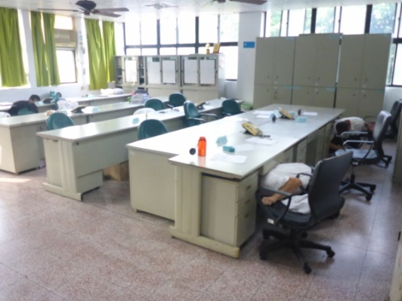  照片2
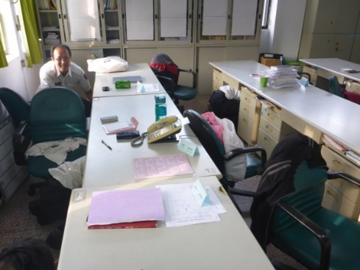  照片3 | 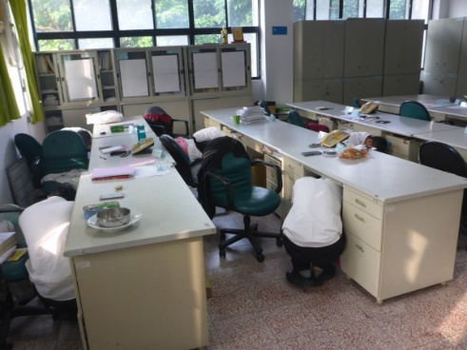  照片4
媒體報導圖文或網址(請注意擷取圖文清晰度)：(若無則免填)
範例

